**MINISTERUL EDUCAȚIEI ȘI CERCETĂRII AL REPUBLICII MOLDOVA**

**Universitatea Tehnică a Moldovei**

**Departamentul Mecanica Teoretică**

**RAPORT**

Lucrare de laborator nr. 4

la cursul ***„Mecanica Teoretică”***

**Varianta 17**

**A efectuat :**   **St. gr. CR-221FR Serba Cristina**

**A verificat: Andronic Silvia**

**Chișinău 2023**

# Sarcina lucrării:

**I.** De făcut o generalizare concisă despre caracteristicile cinematice ale oscilaţiilor armonice si despre compunerea acestora, în cazul, când direcţiile coincid, şi ,când direcţiile sunt reciproc perpendiculare.

Procesul oscilatoriu se numeşte periodic,dacă orice valori ale mărimii oscilatorii se repetă după intervale egale de timp , adică există o asemenea valoare minimă a timpului T, că pentru orice t se

îndeplineşte condiţia x( t + T) = x(t). Cel mai simplu proces oscilatoriu este mişcarea armonică în care

parametrul x se exprimă în funcţie de timpul t prin relaţiile x = Asin( ω·t+α) sau x=A cos( ω·t+α ). Prin urmare mişcarea oscilatorie armonică este o mişcare periodică.

Compunerea oscilațiilor armonice când direcțiile coincid:

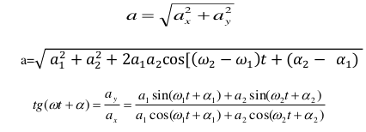

Compunerea oscilațiilor armonice când direcțiilor sunt reciproc perpendiculare:

x = ax cos(ωx t +αx),

y = ay cos(ωy t +αy),

unde ωx = √𝐂𝑥/𝑚, ωy = √𝐂𝑦/𝑚, unde cx , cy – coeficienţii de elasticitate a arcurilor respective, ωx , ωy – frecvenţele circulare respective , ax , ay – amplitudinile respective.

**II.** De ales două oscilaţii armonice de aceiaşi direcţie(x 1 şi x2), cu frecvenţele ciclice ω1 şi ω2, cu fazele iniţiale α1 şi α2 , şi cu amplitudinile А1 şi А2 . De compus(de adunat) aceste oscilaţii (х= x1

+ x2 , oscilaţia rezultantă), construind graficele respective cu inscripţii informative pentru următoarele cazuri:

a). Oscilaţii armonice necoerente (ω1 ≠ ω2). De scris file-funcţia de timp, ce ar construi în o fereastră grafică pe axe comune graficele funcţiilor x1(t) , x2(t) şi х(t). De analizat rezultatele

obţinute.

b). Oscilaţii armonice coerente (ω1 =ω2). De scris file-funcţia de timp, ce ar construi în o fereastră grafică pe axe comune graficele funcţiilor x1(t) , x2(t) şi х(t). De analizat rezultatele obţinute.

c). Oscilaţii armonice necoerente (ω1  ω2 , - oscilaţie de tip bătaie). De scris file-funcţia de timp, ce ar construi în o fereastră grafică graficul funcţiei х(t). De determinat caracteristicile cinematice ale oscilaţiei de tip bătaie.

d). Oscilaţii armonice coerente (ω1=ω2). De scris o file-funcţie cu parametrii de intrare numărul figurii şi diferenţa de faze α =α1 - α2 , ce ar construi, în o fereastră grafică, graficele funcţiilor x1(t) , x2(t) şi х(t) pentru α=0;pi/6;pi/4;pi/3;pi/2;2pi/3;3pi/4;5pi/6;pi pe axe separate (fereastra grafică se divizează în 9 sectoare , fiecare cu axele sale, pentru fiecare valoare ale parametrului α).

**Rezolvare a)**

*File-funcția fnecoerente.m :*

function[x1,x2,x] = fnecoerente(t)

a1 = 10;

a2 = 20;

omega1 = 19;

omega2 = 5;

alfa1 = pi/7;

alfa2 = 3*pi/10;

x1 = a1*sin(omega1*t+alfa1);

x2 = a2*sin(omega2*t+alfa2);

x = x1+x2;

*Linia de comandă:*

>> t = 0:0.01:15

>> [x1,x2,x] = fnecoerente(t)

>> plot(t,x1,'.r',t,x2,'g--',t,x,'-.b')

>> legend('x1','x2','x1+x2')

>> title('Compunerea oscilatiilor necoerente')

>> xlabel('t,sec')

>> ylabel('x,m')

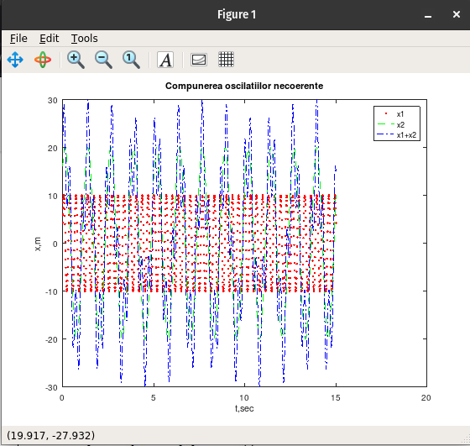

**b)**

*File-funcția fcoerente.m :*

function[x1,x2,x] = fcoerente(t)

a1 = 10;

a2 = 20;

omega1 = 19;

omega2 = 19;

alfa1 = pi/7;

alfa2 = 3*pi/10;

x1 = a1*sin(omega1*t+alfa1);

x2 = a2*sin(omega2*t+alfa2);

x = x1+x2;

*Linia de comandă:*

>> [x1,x2,x] = fcoerente(t)

>> plot(t,x1,'.r',t,x2,'g--',t,x,'-.b')

>> legend('x1','x2','x1+x2')

>> title('Compunerea oscilatiilor coerente')

>> xlabel('t,sec')

>> ylabel('x,m')

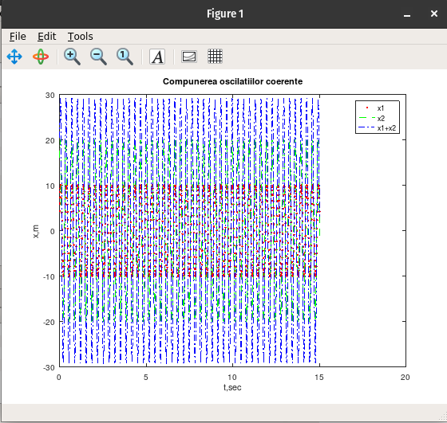

**c)**

*File-funcția fbataie.m :*

function[x1,x2,x] = fbataie(t,domega)

a1 = 10;

a2 = 20;

omega1 = 15;

omega2 = omega1+domega;

alfa1 = pi/2;

alfa2 = pi/2;

x1 = a1*sin(omega1*t+alfa1);

x2 = a2*sin(omega2*t+alfa2);

x = x1+x2;

*Linia de comandă:*

>> t = 0:0.01:30

>> domega = 0.05

>> [x1,x2,x] = fbataie(t,domega)

>> figure(1)

>> plot(x, t, 'g--')

>> legend('x1+x2')

>> title({'oscilatie-bataie cu diferenta dintre pulsatie de ' domega 'radiani'})

>> xlabel('t, sec')

>> ylabel('x, m')

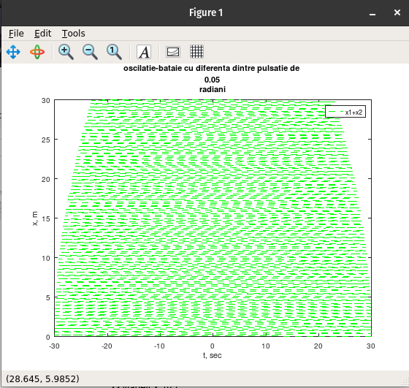

>> domega = 0.1

>> [x1,x2,x] = fbataie(t,domega)

>> plot(x, t, 'g--')

>> legend('x1+x2')

>> title({'oscilatie-bataie cu diferenta dintre pulsatie de ' domega 'radiani'});

>> xlabel('t, sec')

>> ylabel('x, m');

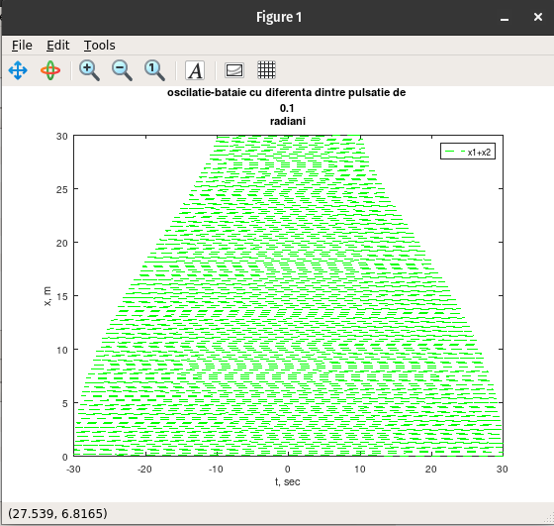

>> domega = 1

>> [x1,x2,x] = fbataie(t,domega)

>> plot(x, t, 'g--')

>> legend('x1+x2')

>> title({'oscilatie-bataie cu diferenta dintre pulsatie de ' domega 'radiani'});

>> xlabel('t, sec')

>> ylabel('x, m');

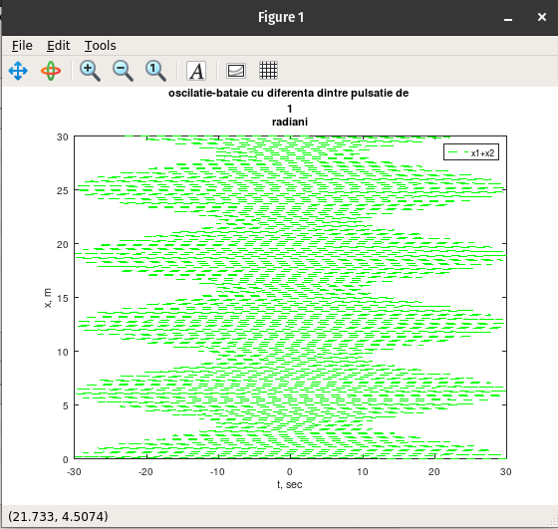

**d)**

*File-funcția fcoer_dalfa.m :*

function[x1,x2,x] = fcoer_dalfa(t,dalfa)

a1 = 10;

a2 = 20;

omega1 = 15;

omega2 = 5;

alfa1 = pi/3;

alfa2 = alfa1-dalfa;

x1 = a1*sin(omega1*t+alfa1);

x2 = a2*sin(omega2*t+alfa2);

x = x1+x2;

*Linia de comandă:*

>> n = 0

>> for alfa=[0, pi/6,pi/4,pi/3,pi/2,2*pi/3,3*pi/4,5*pi/6,pi];

n=n+1;

figure(1);subplot(3,3,n);

plot(t,x1,'-:k',t,x2,'--b',t,x,':g');

xlabel('t, sec');

ylabel('x, m');

title(['\delta\alpha=',num2str(alfa),'rad']);

end

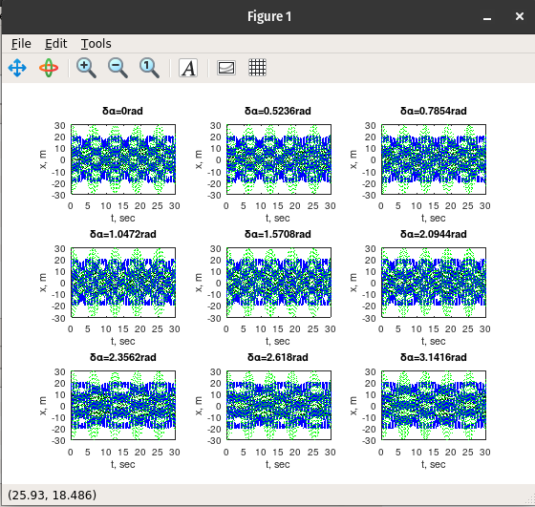

**III.** Punctul material ia parte la două oscilaţii armonice de direcţii reciproc perpendiculare (x şi y) cu frecvenţele ciclice ω1 şi ω2 , сu fazele iniţiale α1 şi α2 şi amplitudinile А1 şi А2 . Este necesar de

selectat aceste oscilaţii în următoarele cazuri:

a). ω1 =ω2 . De scris o file-funcţie cu parametrii de intrare numărul figurii şi diferenţa de faze

α=α1 - α2 , ce ar construi, pe axe separate , în o fereastră grafică, traiectoriile

mişcării punctului (figurile lui Lissajous),pentru α=0;pi/6;pi/4;pi/3;pi/2;2pi/3;3pi/4;5pi/6;pi.

b). ω1 ≠ ω2 , ω1 / ω2 = n1/n2, n1 ,n2= 1 , 2 ,3 , …. , α1 = α2 = α - pi/2; De scris o file-funcţie cu parametrii de intrare numărul figurii şi parametru α , ce ar construi, pe axe separate , în o fereastră

grafică, traiectoriile mişcării punctului (figurile lui Lissajous),pentru α=0; pi/6;pi/4;pi/3;pi/2;2pi/3;3pi/4;5pi/6;pi.

**Rezolvare a)**

*File-funcția omega_egale.m :*

function[x,y] = omega_egale(t,dalfa)

a1 = 15;

a2 = 23;

omega1 = 2;

omega2 = 2;

alfa1 = pi/13;

alfa2 = alfa1 - dalfa;

x = a1*sin(omega1*t+alfa1);

y = a2*sin(omega2*t+alfa2);

*Linia de comandă:*

>> t = 0:0.01:15

>> n = 0

>> for alfa=[0, pi/6,pi/4,pi/3,pi/2,2*pi/3,3*pi/4,5*pi/6,pi];

n=n+1;

[x,y]=omega_egale(t,alfa);

figure(1);subplot(3,3,n);

plot(x,y);

xlabel('x, m');

ylabel('y, m');

title(['\delta\alpha=',num2str(alfa),'rad']);

end

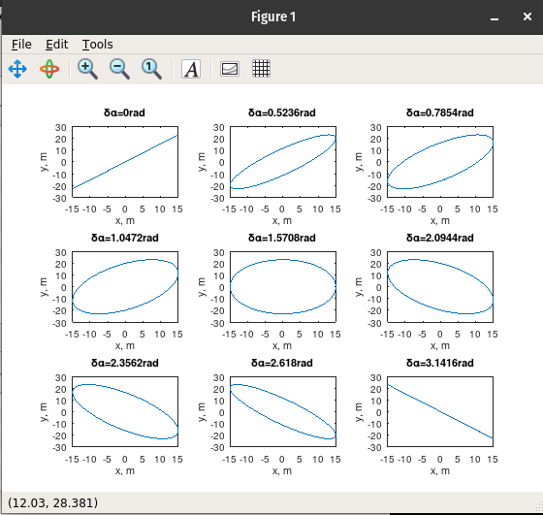

**b)**

*File-funcția omega_diferit.m :*

function[x,y] = omega_diferit(t,dalfa)

a1 = 15;

a2 = 23;

omega1 = 2;

omega2 = omega1+4;

alfa1 = dalfa - pi/2;

alfa2 = dalfa - pi/2;

x = a1*sin(omega1*t+alfa1);

y = a2*sin(omega2*t+alfa2);

*Linia de comandă:*

>> n=0;

>> for alfa=[0, pi/6,pi/4,pi/3,pi/2,2*pi/3,3*pi/4,5*pi/6,pi];

n=n+1;

[x,y]=omega_diferit(t,alfa);

figure(1);subplot(3,3,n);

plot(x,y);

xlabel('x, m ');

ylabel('y, m');

title(['\delta\alpha=',num2str(alfa),'rad']);

end

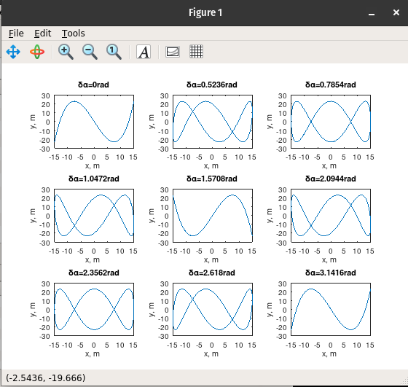

# Concluzii:

Efectuând această lucrare de laborator mi-am dezvoltat abilitățile să scriu file-funcții pentru a crea grafice. De asemenea, mi-am adâncit cunoștințele despre oscilațiile armonice și reprezentarea lor sub forma graficelor în sistemul de programare Matlab. Rularea comenzilor în consola de command window a rezultat în reprezentarea graficelor oscilațiior cu diferite perioade, pulsații și faze. În plus, am diferențiat diferite tipuri de oscilații armonice, atât cu aceeași direcție, cât și cu direcții reciproc perpendiculare.